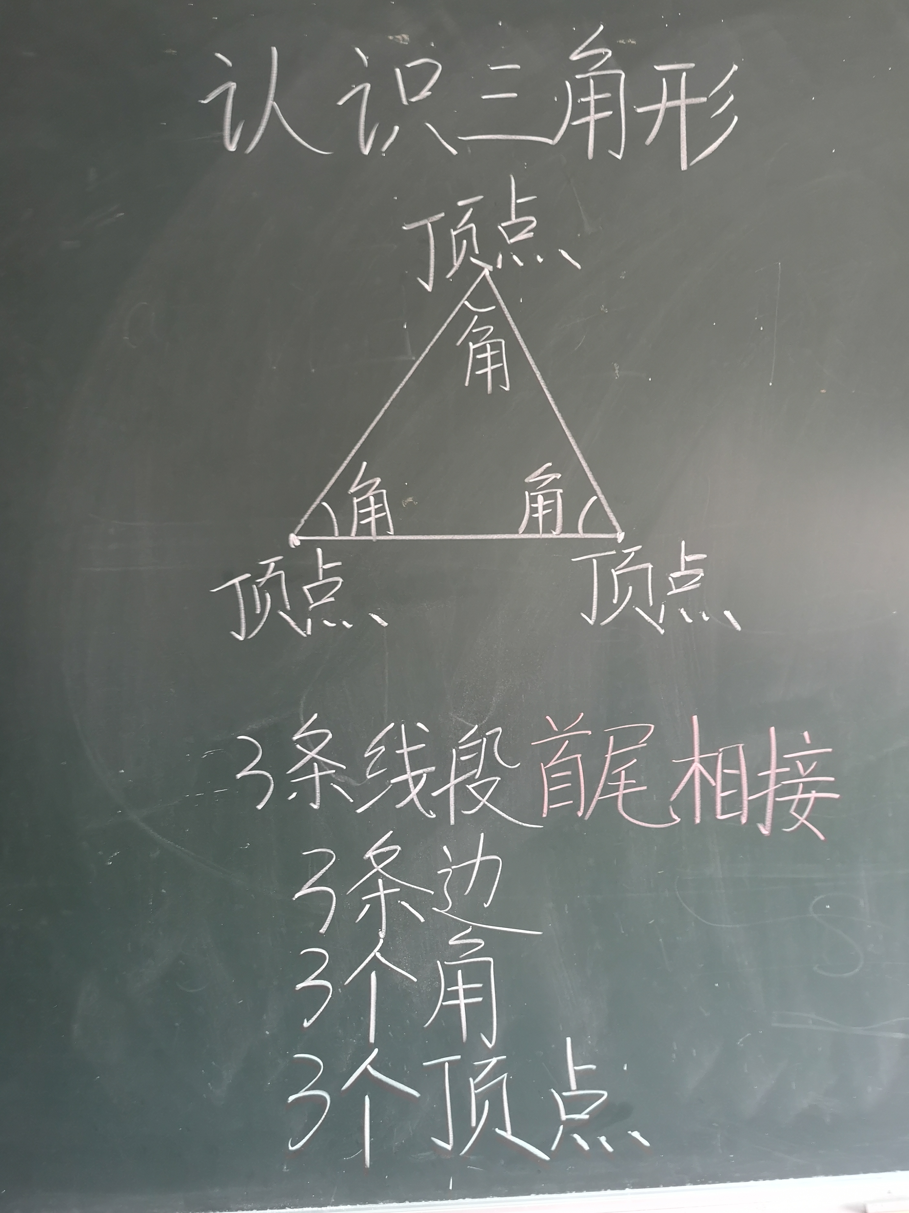
意图：本节课主要是在直观认识三角形的基础上进一步认识三角形，通过从现实生活中的三角形抽象出来，找出三角形：3个顶点、3条边、3个角的特征，由其指出三角形的定义：三条线段首尾相接围成的图形叫作三角形，并重点强调首尾相接。
问：近期发现学生的作图问题比较严重，画高不画垂足，不画虚线，有时甚至画直线不画线段，虽然有强调过，并从培养良好的学习习惯入手，但改善的效果依然不佳。

